B5：

上：10

左：120

宽：2019

高：3018

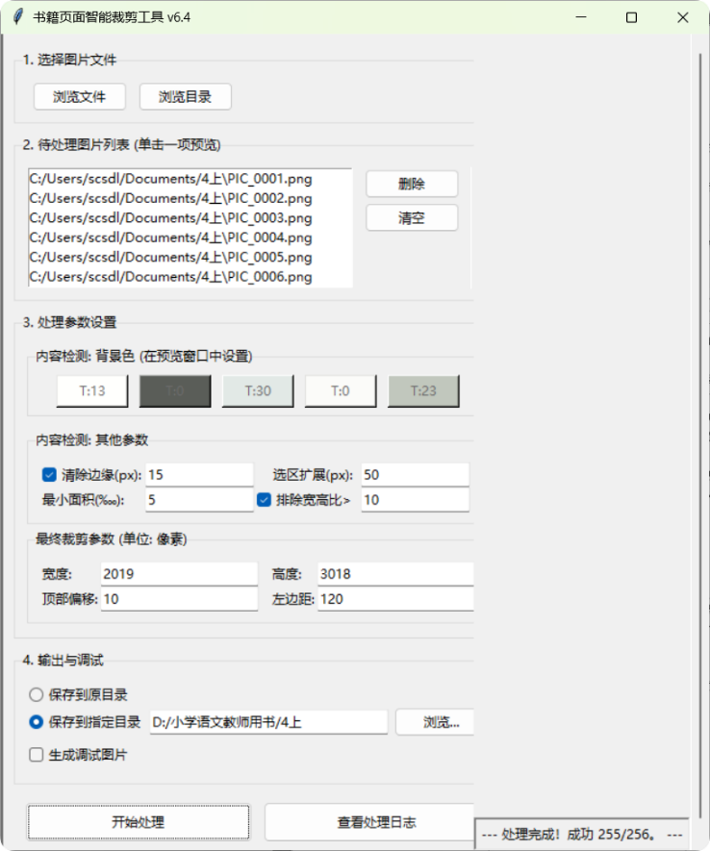

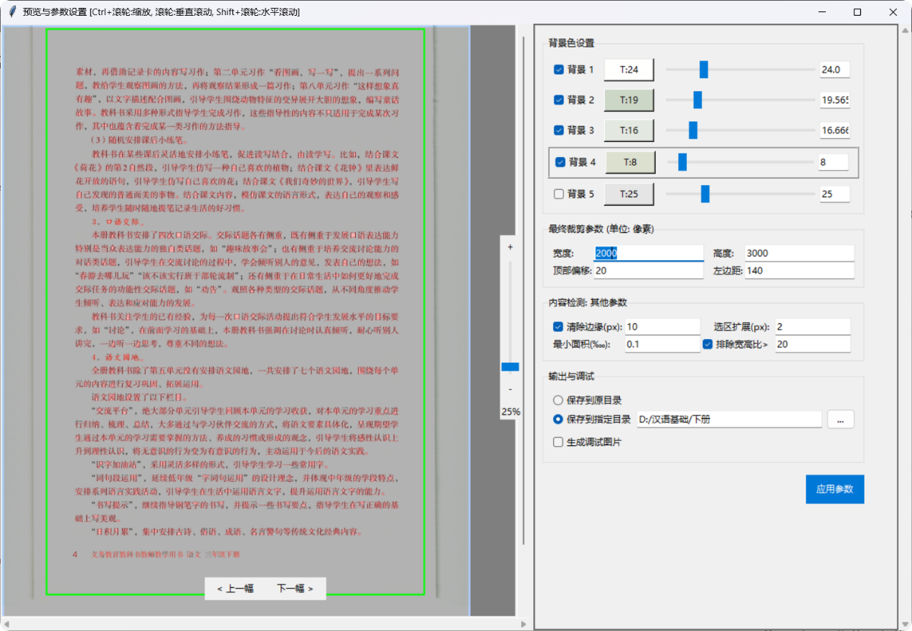

A4：

上：43

左：40

宽：2280

高：3300